Relato de Caso

**Efeitos da Terapia a Laser de Baixa Potência em Paciente Negro Vítima de Queimadura em Face: Relato de Caso**

**Iago Barbosa Vidal 1, *, Patrícia Teixeira Silva 1, Igor Santos da Rocha 1, Tales Freitas Dantas 1, Marcelo Leite Machado da Silveira 1, Bárbara Gressy Duarte Souza Carneiro 1, Maria Joceleide Jorge 1, Ricardo Franklin Gondim 1, José Maria Sampaio Menezes Junior 1, Ariel Valente Bezerra 1**

1 Serviço de Odontologia Hospitalar, Instituto Dr. José Frota (IJF), Fortaleza, Ceará, Brasil.

**\*** Correspondência: iagovidalodonto@hotmail.com.

|  |
| --- |
| **Citação:** Vidal IB, Silva PT, Rocha IS, Dantas TF, Silveira MLM, Carneiro BGDS, Jorge MJ, Gondim RF, Menezes Junior JMS, Bezerra AV. Efeitos da Terapia a Laser de Baixa Potência em Paciente Negro Vítima de Queimadura em Face: Relato de Caso. Brazilian Journal of Case Reports. 2025 Jan-Dec;05(1):bjcr44.  https://doi.org/10.52600/2763-583X.bjcr.2025.5.1.bjcr44  Recebido: 31 Outubro 2024  Aceito: 25 Novembro 2024  Publicado: 29 Novembro 2024  Desenho de um círculo  Descrição gerada automaticamente com confiança baixa  **Copyright:** This work is licensed under a [Creative Commons Attribution 4.0 International License](http://creativecommons.org/licenses/by/4.0/) (CC BY 4.0). |

**Resumo:** A queimadura é uma lesão resultante da exposição a fontes térmicas, químicas ou elétricas, variando de pequenas bolhas a lesões profundas que comprometem pele, tecidos subcutâneos, tendões, músculos e ossos. Embora a Terapia de Laser de Baixa Potência (TLBP) seja amplamente reconhecida na literatura como um tratamento adjuvante para queimaduras, sua aplicação em pacientes negros ainda é limitada. Este relato de caso descreve o tratamento de um paciente negro com queimadura facial, utilizando TLBP com laser infravermelho (4 Joules por ponto) e laser vermelho (1 Joule por ponto), ambos na potência de 100mW. Os resultados mostraram que a TLBP é promissora, reduzindo o tempo de internação, minimizando infecções e melhorando a qualidade de vida, além de proporcionar analgesia, conforto e acelerar a cicatrização. A técnica também contribuiu para a reabilitação estética e funcional, elevando a autoestima do paciente. Contudo, devido a escassez de estudos na literatura dessa terapia em pacientes negros, tem-se a necessidade de protocolos de irradiação com ensaios clínicos robustos, incluindo amostras significativas que considerem severidade, cor de pele, idade e localização das queimaduras.

**Palavras-chave:** Queimadura; Terapia a laser de baixa potência (TLBP); Cicatrização de feridas; População Negra; Lesões faciais.

1. Introdução

Na literatura, o tratamento de queimadura na face em pessoas mais escuras é escasso, mas se sabe que a associação entre risco de formação de cicatrizes e a cor de pele mais escura é comprovada [1]. Artigos descrevem que as colorações de pele castanha clara, parda e negra foram citadas como fator de grande risco para pior desenvolvimento de cicatrizes, evidenciando que a coloração de pele mais escura (Fitzpatrick tipo IV-VI) foi preditor para redução da qualidade da cicatriz a longo prazo [2].

Em face, queimaduras maltratadas podem causar sequelas e disfunções, sendo essencial um tratamento especializado que estão disponíveis em unidades específicas [3]. A face apresenta função de interação social e de identidade. Alterações nessa área podem causar preocupações excessivas com a aparência, baixa autoconfiança, percepção negativa dos outros, e aumentar a ansiedade, depressão, e descuido com a saúde [4].

Por isso, a terapia a laser de baixa potência é uma excelente aliada no tratamento de pacientes queimados e vem gerando interesse por parte dos profissionais da saúde, por ser uma terapia não invasiva, que tem propriedades de modulação dos processos inflamatórios, bem como a redução de dores agudas e crônicas e aceleração no processo de reparação tecidual [5].

O laser de baixa potência beneficia todas as fases da cicatrização de queimaduras (inflamatória, proliferativa e de maturação), acelerando a reparação tecidual, diminuindo o risco de infecção, aumentando a fagocitose de detritos, promovendo angiogênese, atividade fibroblástica e reepitelização com colágeno organizado. Para o efeito clínico, é necessário irradiar cromóforos, como melanina, hemoglobina, água e até tinta de tatuagem [6].

A principal diferença entre peles étnicas mais escuras (fototipos IV a VI) e a pele branca é a maior quantidade de melanina epidérmica nas primeiras. Isso pode converter a energia absorvida em calor, gerando efeitos colaterais como despigmentação, hiperpigmentação e cicatrizes. Devido a esses riscos, há pouca literatura sobre o tratamento de peles escuras, exigindo maior especialização e experiência clínica para tratamentos conservadores e seguros [7].

Devido à escassez na literatura científica sobre o tema proposto é interessante que sejam investigados estudos epidemiológicos e protocolos de atendimentos para obter estratégias de prevenção e tratamento. Diante disso, o presente relato tem como finalidade ser instrumento referencial de consulta e proposta de tratamento eficaz sobre terapia a laser de baixa potência no tratamento de queimaduras em face em pacientes negros e descrever a importância do caso clínico, o tratamento e os resultados obtidos.

2. Relato de Caso

Paciente, sexo masculino de, 22 anos, foi admitido no Centro de Tratamento de Queimados (CTQ) do Instituto Dr. José Frota (IJF) no Ceará, Brasil, com queimaduras de 2° e 3° grau causadas por uma explosão de gás butano, afetando membros superiores, inferiores e a face, totalizando 20% da superfície corporal queimada. O paciente encontrava-se estável, afebril, sem áreas visíveis de necrose, dispensando intervenção cirúrgica, mas foi encaminhado para balneoterapia para limpeza cirúrgica e curativos, objetivando reduzir o risco de infecções.

A equipe de odontologia hospitalar foi solicitada para iniciar o tratamento da queimadura em face com terapia a laser de baixa potência. O paciente apresentava lesões, principalmente, no terço médio do lado esquerdo da face, comprometendo as regiões periorbitária e orelha esquerda, retroauricular, lábios, dorso e ápice do nariz e glabela (Figura 1). A equipe de odontologia hospitalar utilizou um protocolo de limpeza da queimadura, utilizando solução fisiológica a 0,9% e, quando necessário, colagenase, antes da aplicação da terapia a laser de baixa potência. O paciente foi avaliado minuciosamente considerando histórico de exposição solar, fototipo de Fitzpatrick, histórico médico e cirúrgico, presença de cicatrizes prévias, queloides, hiperpigmentação ou despigmentação devido a trauma, herança étnica, além de medicações e tratamentos faciais anteriores.

Após a explicação detalhada dos riscos e benefícios, o paciente consentiu ao procedimento assinando o Termo de Consentimento Livre e Esclarecido (TCLE). O protocolo de irradiação incluiu sessões com laser vermelho (660nm) aplicado ponto a ponto com 1 Joule por ponto (1J/P) e laser infravermelho (808nm) aplicado ponto a ponto com 4 Joules por ponto (4J/P), ambos com potência fixa de 100 mW, utilizando o dispositivo semicondutor da marca MMO DUO [8].

Durante a segunda sessão, o paciente relatou sensação de queimação com o laser vermelho. Objetivando mitigar isso, adaptou-se o protocolo, permanecendo 1 J/P, porém, sendo realizada duas irradiações com 0,5 J no mesmo ponto. Após adaptação, o paciente não referiu mais incômodo. Foram realizadas 3 sessões de Terapia a Laser de Baixa Potência (TLBP) com laser infravermelho para efeito analgésico. Após 7 sessões com laser vermelho, houve melhora significativa na face do paciente, sem formação de bolhas, hiperpigmentação ou queloides (Figura 2).

**Figura 1**. Fotos imediatamente antes da 1° sessão de terapia a laser de baixa potência.

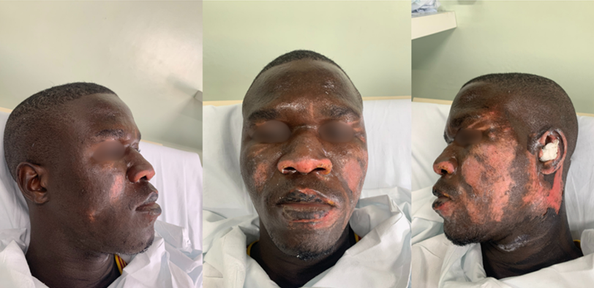

**Figura 2**. Foto imediatamente após a 7° sessão de terapia a laser de baixa potência(A) e após o primeiro mês (B), usando hidratante facial. Possível observar a área de atuação do laser (face) com melhora considerável comparada a mão.

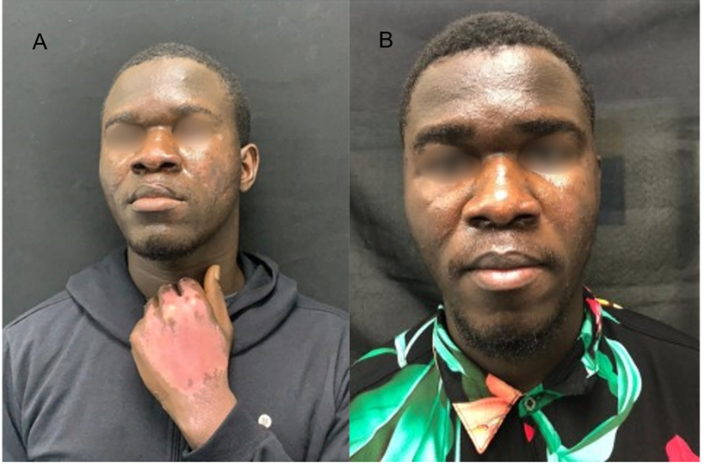

O paciente recebeu orientações para hidratar a face com Bepantrix ou Kollagenase, os lábios com Bepantol, e usar protetor solar com FPS acima de 60. Devido à sua melhora e considerando a distância de sua residência e compromissos pessoais, foi dado alta pela equipe, com retorno agendado para acompanhamento em um mês.

3. Discussão

No presente relato, descreve um tratamento de queimadura térmica em face, em paciente negro, utilizando a terapia a laser de baixa potência como tratamento. Este tipo de queimadura é a etiologia mais comum, o domicílio foi o local de maior ocorrência dos acidentes [9] e o sexo masculino é o mais acometido [10].

Já se tratando da relação entre cicatrizes hipertrófica (elevada) e cor da pele, faltam evidências de alta qualidade. Um estudo investiga o tipo de pele Fitzpatrick e o risco de cicatriz elevada após queimadura, e mostrou que as chances de ter uma cicatriz elevada em indivíduos com tipos de pele IV–VI eram quase 5 vezes em comparação com indivíduos com tipos de pele I–III [11]. Pontuações totais do observador Patient and Observer Scar Assessment Scale (POSES) obtiveram resultados significativamente mais altas em pacientes com tipos de pele V–VI em comparação com os tipos de pele I–II e III–IV [12].

Estudos de revisão destacam um aumento significativo de depressão e ansiedade em pacientes com cicatrizes faciais, devido à preocupação com a aparência e ao impacto psicológico associado. Embora essas psicopatologias sejam mais comuns em mulheres, a maior incidência observada em homens pode afetá-los significativamente ao longo do desenvolvimento, destacando a necessidade da Terapia a Laser de Baixa Potência não apenas para melhorar resultados cicatrizantes e funcionais, mas também estéticos [13].

Um trabalho indica que a fisiopatologia da cicatrização é diferente de outras lesões, por ser evento caracterizado por reações inflamatórias com formação de edema e necrose tecidual [14]. O relato supracitado corrobora com o estudo que aborda o laser como contribuidor na reparação tecidual de queimaduras tanto de maneira imediata como tardia, além da ação ter sido fundamental durante da fase proliferativa e de reparo [9], diferente da sulfadiazina de prata que, embora seja extremamente seguro, seja usado de maneira tópica, tenha um efeito antimicrobiano tópico eficiente e seja o primeiro agente de escolha em instituições de saúde para tratamento de queimaduras, este medicamento retarda a reepitelização e deve ser interrompido assim que houver evidência visível de cura [15, 16].

Na fase inflamatória da cicatrização de queimaduras, a irradiação a laser pode reduzir células inflamatórias, modular o processo inflamatório, aumentar a atividade dos polimorfonucleares contra bactérias, promover a fagocitose de detritos teciduais e aumentar a produção de espécies reativas de oxigênio, resultando em efeito antioxidante. Isso favorece a produção de fatores de crescimento que promovem as fases seguintes da cicatrização [17]. Ainda na fase proliferativa da cicatrização aumenta a proliferação fibroblástica e acelera a epitelização em feridas. A eficiência da fibroplasia tem ligação com a angiogênese e fluxo sanguíneo, viabilizando, até mesmo, o uso do laser de baixa potência como recurso na viabilidade de retalhos cutâneos [18].

Por fim, o laser é indicado por estimular precocemente a transformação de fibroblastos em miofibroblastos, facilitando a contração durante a cicatrização de feridas extensas. Isso acelera o fechamento das feridas devido ao aumento da contração promovida pelos miofibroblastos. Estudos mostraram uma redução de 40% no tempo de cicatrização com terapia a laser de baixa potência. Na fase de remodelação, o laser continua sendo um aliado crucial ao acelerar o fechamento das lesões, influenciando positivamente as fases inflamatória e proliferativa. Além disso, promove um processo cicatricial mais organizado, com fibras colágenas alinhadas paralelamente à epiderme, o que contribui para um aspecto estético final melhorado devido ao aumento da força de tensão na cicatriz [19, 20].

4. Conclusão

A terapia a laser de baixa potência no manejo de pacientes com queimaduras faciais comprova-se uma abordagem valiosa, promovendo analgesia, conforto, proliferação de células, aumento da vascularização, cicatrização acelerada, organização do colágeno, redução do tempo de internação e restauração da autoestima dos pacientes. No entanto, a escassez de evidências clínicas específicas como a falta de padronização, identificação de profundidade das lesões e principalmente a identificação de pacientes negros na literatura, enfatiza a necessidade urgente de desenvolvimento de estudos especializados e de criação protocolos que incluam ensaios clínicos rigorosos e robustos, assegurando resultados seguros e imparciais, e devem considerar variáveis como a severidade das queimaduras, idade, sexo, a cor da pele e as particularidades demográficas dos pacientes.

**Financiamento:** Nenhum.

**Aprovação em Comitê de Ética em Pesquisa**: Declaramos que a paciente aprovou o estudo assinando o termo de consentimento informado e que o estudo seguiu as diretrizes éticas estabelecidas pela Declaração de Helsinque.

**Agradecimentos:** Nenhum.

**Conflitos de Interesse:** Os autores declaram não haver conflitos de interesse.

Referência

1. Vidal IB, Bezerra AV, Carneiro BGD, Jorge MJ, Silva PT, Gondim RF, Silva MLM. Laserterapia no tratamento de necrose por trauma térmico em língua: um relato de caso. Revista CRO-CE. 2024 Jul;1(16):24-29.
2. Silva TM, Fernandes AFF, Pieri FM, Fernandes KBP, Pimenta-Ferrari RA. Fatores que interferem na cicatrização de queimaduras em adultos: Revisão integrativa da literatura. Rev Bras Queimaduras2020;19(1):89-94.
3. Rosa Z, Lima TH. Perfil epidemiológico de pacientes vítimas de queimadura / Epidemiological profile of patients victims of burns. Braz J Health Rev. 2021;4(5):19832. doi:10.34119/bjhrv4n5-112.
4. Choudhury-Peters D, Dain V. Developing psychological services following facial trauma. BMJ Qual Improv Rep. 2016;5(1):w4210. doi:10.1136/bmjquality.u210402.w4210.
5. Núñez SC, França CM, Silva DF, Nogueira GE, Prates RA, Ribeiro MS. The influence of red laser irradiation timeline on burn healing in rats. Lasers Med Sci. 2013 Feb;28(2):633-41. doi:10.1007/s10103-012-1105-4.
6. Andrade AG, Lima CF, Albuquerque AKB. Efeitos do laser terapêutico no processo de cicatrização das queimaduras: uma revisão bibliográfica. Rev Bras Queimaduras. 2010;9(1):21-30.
7. Battle EF Jr, Hobbs LM. Laser therapy on darker ethnic skin. Dermatol Clin. 2003;21(4):713-23. doi:10.1016/s0733-8635(03)00086-x.
8. Vidal I, Carneiro BGDS, Silveira MLM da, Jorge MJ, Bezerra AV. Laserterapia para tratamento de queimadura química em âmbito hospitalar: relato de caso. Rev Bras Relatos Casos. 2024;4(4):126-33. doi:10.52600/2763-583X.bjcr.2024.4.4.126-133.
9. Bayat M, Vasheghani MM, Razavi N, Taheri S, Rakhshan M. Effect of low level laser therapy on the healing of second-degree burns in rats: a histological and microbiological study. J Photochem Photobiol B. 2005;78(2):171-7. doi:10.1016/j.jphotobiol.2004.08.012.
10. Cruvinel SS, Queiroz DM, Recife FED, Markus J. Epidemiologia de pacientes queimados atendidos no Hospital de Clínicas da Universidade Federal de Uberlândia no período de 2000-2001. Biosci J. 2005;21(1):9-13.
11. Wallace HJ, Fear MW, Crowe MM, Martin LJ, Wood FM. Identification of factors predicting scar outcome after burn in adults: A prospective case-control study. Burns. 2017 Sep;43(6):1271-1283. doi: 10.1016/j.burns.2017.03.017.
12. Goei H, van der Vlies, CH, Hop MJ, Tuinebreijer WE, Nieuwenhuis MK, Middelkoop E, van Baar ME. Long‐term scar quality in burns with three distinct healing potentials: a multicenter prospective cohort study. Wound Repair and Regeneration. 2016;24(4):721-730. doi.org/10.1111/wrr.12438.
13. Rahtz E, Bhui K, Smuk M, Hutchison I, Korszun A. Violent injury predicts poor psychological outcomes after traumatic injury in a hard-to-reach population: an observational cohort study. BMJ Open. 2017;7(5). doi:10.1136/bmjopen-2016-014712.
14. Hopkins JT, McLoda TA, Seegmiller JG, Baxter GD. Low level laser therapy facilitates superficial wound healing in humans: a triple-blind, sham-controlled study. J Athl Train. 2004;39(3):223-9.
15. Ferreira FV, Paula LB. Sulfadiazina de prata <em>versus</em> medicamentos fitoterápicos: estudo comparativo dos efeitos no tratamento de queimaduras. Rev Bras Queimaduras2013;12(3):132-139.
16. Oaks RJ, Cindass R. Silver Sulfadiazine. [Atualizado em 22 de janeiro de 2023]. Em: StatPearls [Internet]. Treasure Island (FL): StatPearls Publishing; 2024 Jan-. Disponível em: https://www.ncbi.nlm.nih.gov/books/NBK556054/.
17. Rodrigues LCP, et al. Otimização do processo de cicatrização de queimadura após procedimento de criolipólise: relato de caso. Centro de Pesquisas Avançadas em Qualidade de Vida. 2020 Aug 3;12(3):1-11. doi:10.36692/v12n3-14.
18. Gonçalves G, Parizotto NA. Fisiopatologia da reparação cutânea: atuação da fisioterapia. Rev Bras Fisioter. 1998;3(1):5-13.
19. Bossini PS. Laser de baixa intensidade (670nm) na viabilidade do retalho cutâneo randômico em ratos [dissertação]. São Carlos: Programa de Pós-Graduação Interunidades em Bioengenharia, Universidade de São Paulo; 2007. 132 p.
20. Vidal IB, Bezerra AV, Carneiro BGD, Jorge MJ, Silva PT, Gondim RF, Silva MLM. Laserterapia no tratamento de necrose por trauma térmico em língua: um relato de caso. Revista CRO-CE. 2024 Jul;1(16):24-29.